Skupina Želvic šteje 7 najmlajših otrok. V tej skupini je samo vzgojiteljica Mojca.
Vsak dan ponavljanje in spet ponavljanje……..
Približati sem se hotela otroku z besedami, pa so šle pri enem ušesu noter in pri drugem ven.
Približati sem se mu želela s knjigami, pa sem požela samo zmedene poglede.
Obupana sem se zazrla vase in zakričala: ”Kako naj se približam temu otroku?”
Tedaj me je deček prijel za roko in brez besed povedal: ”Pridi, igraj se z mano!”

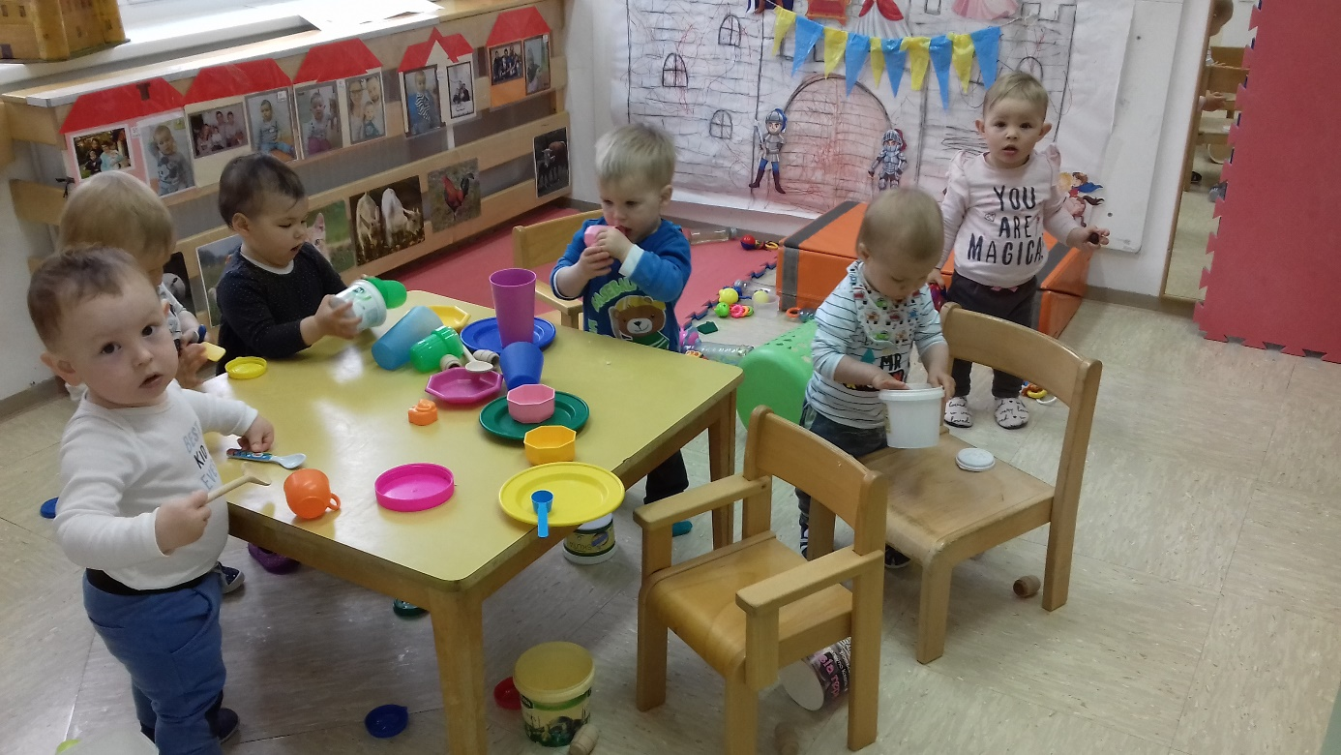
Lepe misli o otrocih;
Svojim otrokom ne morem dati vsega, česar si želijo.
Lahko pa jim dam vse, kar potrebujejo.
(Nishan Panwar)
Otrok lahko odraslega nauči tri stvari:
da je srečen brez razloga,
da je vedno radoveden
in, da se za nekaj neumorno bori.
(Paolo Coelho)

Vse, kar otroci potrebujejo je malo pomoči, malo upanja in nekdo, ki verjame vanje.
(Magic Johnson)
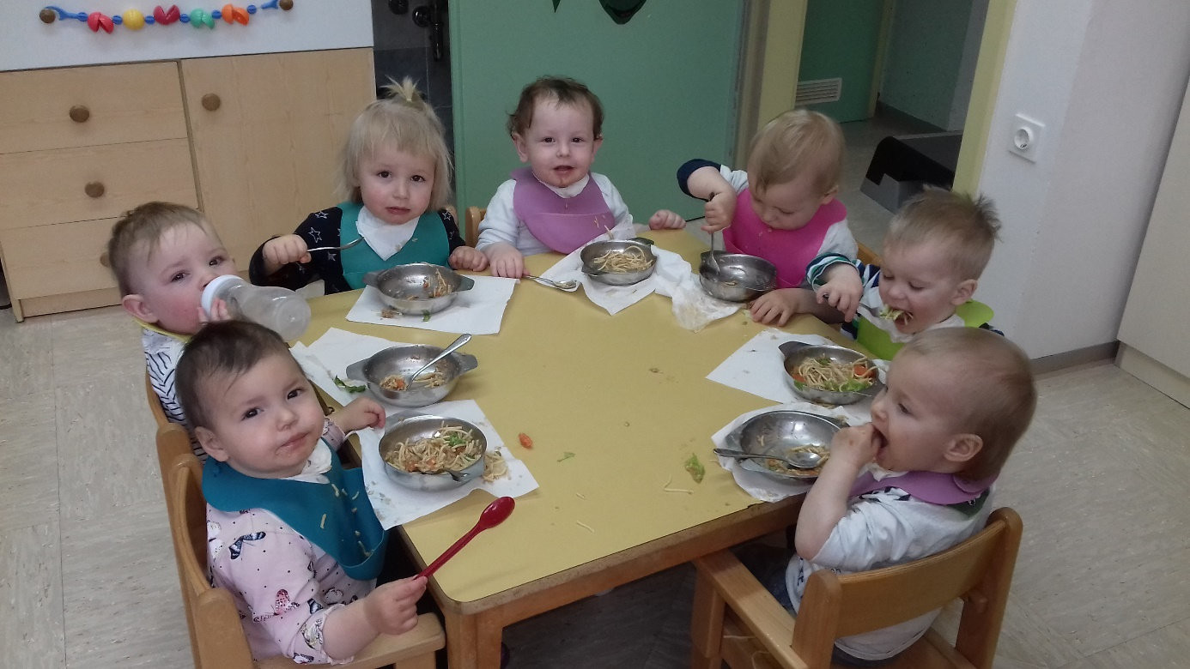
Otroški jok je govorica, ki ne potrebuje, da je utišana,
ampak potrebuje, da je slišana.

Svojim otrokom ne moremo dati prihodnosti,
naj se še toliko trudimo, da bi jim jo naredili varno.
Lahko pa jim damo sedanjost.
(Kathleen Norris)
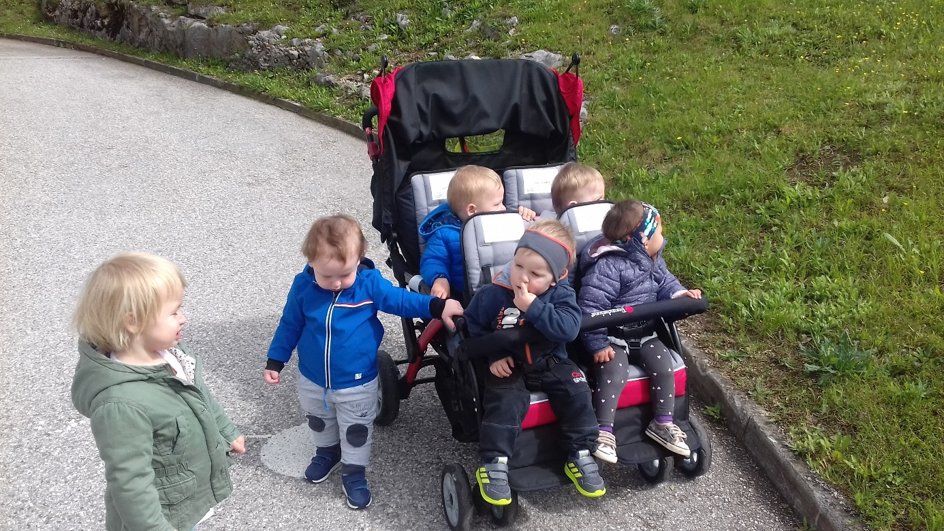
Otroške igre niso samo igre, ampak jih je potrebno smatrati kot otrokove najresnejše dejavnosti.
(Michel de Montaigne)
Otroci hočejo objem, naročje, prijazno besedo, dotik,
nekoga, da jim prebere pravljico,
nekoga, da se z njim smeje in pogovarja.
(John Thompson)
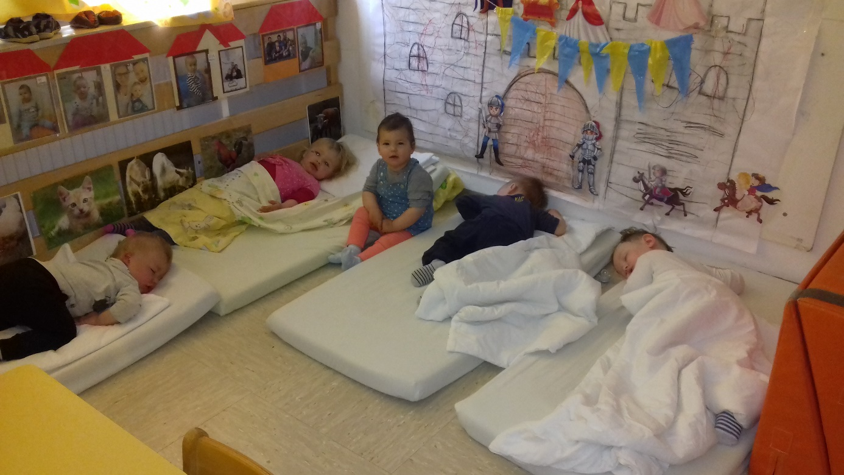
Pri otrocih ni majhnih korakov.
Vse, kar storijo in naredijo, so velike stvari.
vzgojiteljica Mojca Hočevar

